Presseinformation

Grundsteinlegung für neues Motorenwerk von Menzel Elektromotoren in Hennigsdorf

Menzel Elektromotoren hat am 11. Juni 2022 mit der Grundsteinlegung die Bauarbeiten für sein neues Werk in Hennigsdorf bei Berlin eröffnet. Mehr als 200 Gäste und Mitarbeiter nahmen an der Feier teil, darunter auch der Bürgermeister von Hennigsdorf, Thomas Günther. Auf einem 24.000 m² großen Grundstück wird der neue, moderne Hauptsitz des Traditionsunternehmens errichtet. Der Umzug aller Verwaltungs- und Produktionsarbeitsplätze soll bis Januar 2024 abgeschlossen sein. Das neue Motorenwerk mit 8.500 m² Geschossfläche wird die Fertigungskapazitäten des Herstellers steigern, die Einrichtung zusätzlicher Arbeitsplätze erlauben und durch einen optimierten Raumplan deutliche Effizienzgewinne bringen. Die Produktionsfläche wird ca. 3.800 m² betragen, einschließlich Montage, Metallverarbeitung, Wickelei, Lackierbereich und drei Prüffeldern. Dazu kommen großzügige Büros, Logistikzonen und Motorenlagerflächen. Das weitläufige Grundstück bietet ausreichend Potenzial für zukünftige Erweiterungen und ist via S-Bahn, Autobahn oder vom internationalen Flughafen BER sehr gut zu erreichen.

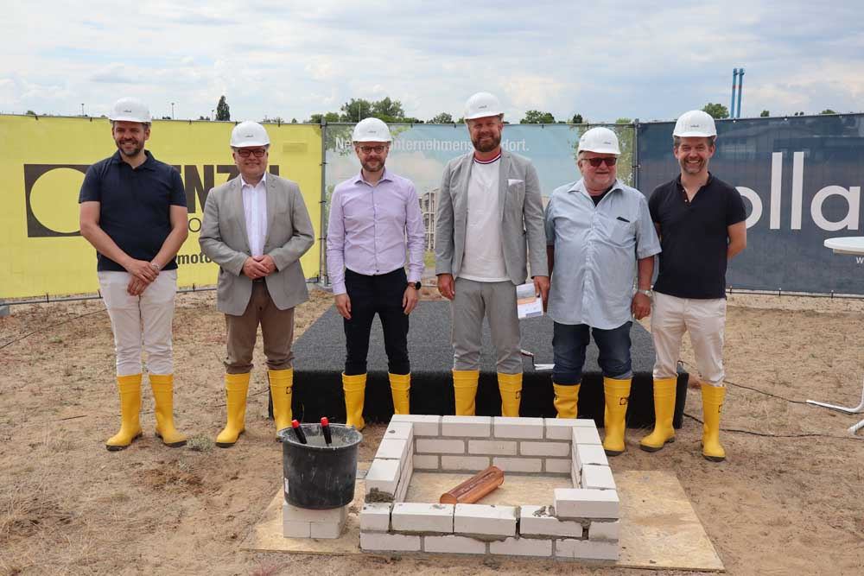
Bild: Grundsteinlegung für das neue Menzel-Werk mit dem Projektverantwortlichen Paul Bernhardt, Thomas Günther, Bürgermeister von Hennigsdorf, Mathias Jordt vom Bauausführer Vollack und der Geschäftsführung: Mathis Menzel, Kurt Menzel und Dirk Achhammer (v.l.n.r.)

Der Umzug läutet eine neue Ära für den 1927 gegründeten Motorbauer ein. Unter Mathis Menzel, der das Familienunternehmen in dritter Generation führt, verzeichnete Menzel in den letzten Jahren ein starkes Wachstum. Der Neubau erlaubt eine gezielte Auslegung für alle Produktionsprozesse und damit einen höheren Durchsatz. Außerdem werden die Krankapazitäten deutlich erhöht, um den immer größeren Motorsystemen für Kunden aus allen Branchen gerecht zu werden. Menzel fertigt Drehstrom-Asynchronmotoren mit Käfigläufer oder Schleifringläufer bis 20 MW sowie Gleichstrommotoren bis 2 MW. Der Hersteller bietet mehrere eigene modulare Motorserien an und ist zudem auf Sonderanfertigungen und den maßgenauen Nachbau von Bestandsmotoren spezialisiert. Menzel hält diverse Motorausführungen bis 15 MW ständig vorrätig und adaptiert sie kurzfristig für verschiedenste Anwendungen und Einsatzorte. Des Weiteren bietet das Unternehmen umfassende Prüfdienste für Elektromotoren, Generatoren, Transformator-Umrichter-Motor-Systeme, Getriebe und Frequenzumformer an, Leerlaufprüfungen bis 10 MW, Lastprüfungen bis 1,8 MW und Erwärmungsprüfungen im Bifrequenzverfahren bis 5 MW. Mit dem Umzug werden die Prüffelder vergrößert und für zukünftige Erweiterungen der Prüfleistungen ausgelegt.
Updates zum Baufortschritt: https://www.menzel-motors.com/de/news/

Bilder: | menzel_foundation_stone | Zeichen: | 2364
Dateiname: | 202206005_pm_grundstein_hennigsdorf_de | Datum: | 13.06.2022
Über Menzel Elektromotoren
Die in Berlin ansässige Menzel Elektromotoren GmbH produziert und vertreibt seit 1927 Elektromaschinen. Das mittelständische Unternehmen ist auf die Lieferung größerer Elektromotoren inklusive Sonderausführungen innerhalb kürzester Zeit spezialisiert – das Produktspektrum beinhaltet Hoch- und Niederspannungsmotoren, Gleichstrommotoren, Transformatoren sowie Frequenzumrichter. Das Leistungsangebot umfasst die Motorenfertigung und die kurzfristige Anpassung lagervorrätiger Motoren an anwendungsspezifische Anforderungen. Um in jedem Fall eine schnelle Lieferung zum Kunden zu gewährleisten, unterhält das mittelständische Unternehmen einen überaus umfangreichen Lagerbestand, der mehr als 20.000 Motoren mit einem Leistungsbereich bis 15.000 kW umfasst. Zu einer hohen Zuverlässigkeit tragen qualifiziertes Engineering, erfahrene Mitarbeiter und moderne Bearbeitungs- und Prüfeinrichtungen bei. Menzel betreibt Niederlassungen in Großbritannien, Frankreich, Italien, Spanien und Schweden und kooperiert weltweit mit zahlreichen Partnern.
Kontakt:  Menzel Elektromotoren GmbH  Mathis Menzel  Neues Ufer 19 – 25  10553 Berlin  Tel.: 030 / 349 922-0  E-Mail: info@menzel-motors.com  Internet: www.menzel-motors.com |  | gii die Presse-Agentur GmbH  Immanuelkirchstraße 12  10405 Berlin  Tel.: 030 / 538 965-0  E-Mail: info@gii.de  Internet: www.gii.de

